**说 明 书 摘 要**

本申请涉及一种标签精化方法及标签精化模型的训练方法，该标签精化方法包括：获取遥感影像和噪声标签，并输入到训练完成的标签精化模型进行标签精化处理；其中，噪声标签包含潜在错漏标签；标签精化过程包括：将遥感影像和噪声标签分别进行特征提取，并将提取后的特征在三元组注意力机制下进行融合，得到第一融合特征和标签错误概率图；根据标签错误概率图，对第一融合特征与噪声标签对应的标签特征进行融合计算，得到第二融合特征和更新标签；根据第二融合特征和残差修正策略，将更新标签进行修正，得到目标标签。本申请能够提高目标标签的准确性和可靠性，有利于遥感影像智能解译大模型的训练和性能提升。

**摘 要 附 图**



**权 利 要 求 书**

1.一种标签精化方法，其特征在于，包括：

获取遥感影像和噪声标签，并输入到训练完成的标签精化模型进行标签精化处理；其中，所述噪声标签包含潜在错漏标签；所述标签精化过程包括：

将所述遥感影像和所述噪声标签分别进行特征提取，并将提取后的特征在三元组注意力机制下进行融合，得到第一融合特征和标签错误概率图；

根据所述标签错误概率图，对所述第一融合特征与所述噪声标签对应的标签特征进行融合计算，得到第二融合特征和更新标签；

根据所述第二融合特征和残差修正策略，将所述更新标签进行修正，得到目标标签。

2.根据权利要求1所述的标签精化方法，其特征在于，所述噪声标签用于表征所述遥感影像对应像素点的地物类别，且所述噪声标签的输入形式为二值图。

3.根据权利要求1所述的标签精化方法，其特征在于，所述训练完成的标签精化模型包括两个特征提取器；所述将所述遥感影像和所述噪声标签分别进行特征提取，并将提取后的特征在三元组注意力机制下进行融合，得到第一融合特征和标签错误概率图，包括：

利用所述两个特征提取器，将所述遥感影像和所述噪声标签分别进行特征提取，得到维度一致的影像特征和标签特征；

将所述影像特征和所述标签特征进行对齐和相减操作，得到初始融合特征；

将所述初始融合特征在三元组注意力机制下进行深度学习，得到第一融合特征；

将所述第一融合特征进行卷积和非线性变换，得到热力图，并将所述热力图作为所述标签错误概率图。

4.根据权利要求3所述的标签精化方法，其特征在于，所述将所述初始融合特征在三元组注意力机制下进行深度学习，得到第一融合特征，包括：

将所述初始融合特征进行下采样，得到多个尺度的子融合特征；

在三元组注意力机制下将每个尺度的所述子融合特征进行深度学习，将学习后的多个尺度的子融合特征进行上采样及拼接处理，得到所述第一融合特征。

5.根据权利要求4所述的标签精化方法，其特征在于，所述在三元组注意力机制下将每个尺度的所述子融合特征进行深度学习，包括：

将所述子融合特征分别进行横向旋转和纵向旋转，得到第一输入特征和第二输入特征，并将所述子融合特征自身作为第三输入特征；

将第一输入特征、第二输入特征和第三输入特征均依次进行最大池化、卷积、归一化和非线性变换，得到对应的第一输出特征、第二输出特征和第三输出特征；

将所述第一输出特征、所述第二输出特征和所述第三输出特征进行平均操作，得到深度学习后的子融合特征。

6.根据权利要求1-5任一项所述的标签精化方法，其特征在于，所述根据所述标签错误概率图，对所述第一融合特征和所述噪声标签对应的标签特征进行融合计算，得到第二融合特征和更新标签，包括：

调整所述标签特征的维度和所述标签错误概率图的维度，使所述标签特征、所述标签错误概率图和所述第一融合特征三者维度一致；

将维度一致的所述标签错误概率图与所述第一融合特征对齐并相加，得到中间融合特征；

将所述中间融合特征的特征值与所述标签错误概率图的错误概率值进行点乘操作，将维度调整后的所述标签特征的特征值和所述标签错误概率图的正确概率值进行点乘操作，并将前后两次点乘操作的结果相加，得到第二融合特征；

将所述第二融合特征进行卷积、非线性变换和二值化操作，得到更新标签。

7.根据权利要求1-5任一项所述的标签精化方法，其特征在于，所述根据所述第二融合特征和残差修正策略，将所述更新标签进行修正，得到目标标签，包括：

调整所述更新标签的维度，并将维度一致的所述更新标签和所述第二融合特征对齐并相加，得到修正矩阵；

将所述修正矩阵和所述第二融合特征对齐并相加，得到第三融合特征；

将所述第三融合特征进行卷积、非线性变换和二值化操作，得到目标标签。

8.一种标签精化模型的训练方法，其特征在于，包括：

获取样本数据集，所述样本数据集包括样本遥感影像、样本噪声标签和样本真值标签；所述样本噪声标签包含错漏标签；

构建预训练的标签精化模型，将所述样本遥感影像和所述样本噪声标签输入至所述预训练的标签精化模型进行训练，得到预测精化标签；

根据预设的损失函数，计算所述预测精化标签和所述样本真值标签之间的损失值；

根据所述损失值，反向传播所述预训练的标签精化模型以调整模型权重参数，直至所述损失值小于预设阈值。

9.一种计算设备，包括存储器和处理器，所述存储器存储有计算机程序，其特征在于，所述处理器执行所述计算机程序时实现权利要求1至8中任一项所述的方法的步骤。

10.一种存储介质，其上存储有计算机程序，其特征在于，所述计算机程序被处理器执行时实现权利要求1至8中任一项所述的方法的步骤。

**说 明 书**

**标签精化方法及标签精化模型的训练方法**

**技术领域**

本申请涉及遥感影像处理技术领域，具体涉及一种面向遥感影像智能解译大模型的标签精化方法及标签精化模型的训练方法。

**背景技术**

在人工智能技术迅速发展的过程中，数据、算法和计算能力被认为是三大基石。尤其对于智能解译大模型来说，样本数据的质量对模型的训练和性能至关重要。作为获取地表信息的重要手段，遥感技术为城市规划、土地覆盖和土地利用分类等各种应用提供了大量数据。样本精化是识别和纠正遥感图像语义分割任务中噪声标签的过程，从而提高训练数据的质量和模型的性能。

在遥感图像语义分割领域，标签噪声主要来自多种来源，包括人工标注过程中的人为错误、自动标注工具的不准确性以及遥感图像的固有复杂性，这些因素使得解释变得更加复杂。标签噪声显著削弱了大模型的学习效率和泛化能力，导致模型在未见数据上的性能不佳，并由于噪声标签的误导而错误分类地理特征。

目前，针对噪声标签的处理方法有多种，针对自然图像的噪声标签学习，主要方法包括基于鲁棒架构和正则化、鲁棒损失函数和调整，以及基于样本选择的方法，遥感图像样本标签精化的过程，其中可能涉及人工验证或自动化程序。基于人工验证的方法，通过多轮质量评估提高标签准确性，但这增加了对标注者能力的要求。为实现自动边界精化，采用粗到细的边界精化技术准确提取遥感图像中的建筑物轮廓，确保实体连续性和边界精度。在变化检测任务中，结合低分辨率和高分辨率训练数据的高效弱监督标签精化策略显著提高了检测准确性。尽管特征级别的标签精化有效提高了复杂场景中的目标检测性能，但增加了大模型的复杂性和推理时间。显然，遥感领域的噪声标签学习研究仍处于起步阶段。尽管现有方法增加了大模型对噪声的抵抗力，但它们尚未完全解决噪声标签的错漏问题。

**发明内容**

基于上述表述，本申请提供了一种标签精化方法及标签精化模型的训练方法，以解决面向遥感影像智能解译大模型的训练过程中，由于噪声标签的错漏问题导致大模型的训练和性能不佳的问题。

第一方面，本申请提供了一种标签精化方法，包括：

获取遥感影像和噪声标签，并输入到训练完成的标签精化模型进行标签精化处理；其中，所述噪声标签包含潜在错漏标签；所述标签精化过程包括：

将所述遥感影像和所述噪声标签分别进行特征提取，并将提取后的特征在三元组注意力机制下进行融合，得到第一融合特征和标签错误概率图；

根据所述标签错误概率图，对所述第一融合特征与所述噪声标签对应的标签特征进行融合计算，得到第二融合特征和更新标签；

根据所述第二融合特征和残差修正策略，将所述更新标签进行修正，得到目标标签。

在其中一个或多个实施例中，所述噪声标签用于表征所述遥感影像对应像素点的地物类别，且所述噪声标签的输入形式为二值图。

在其中一个或多个实施例中，所述训练完成的标签精化模型包括两个特征提取器；所述将所述遥感影像和所述噪声标签分别进行特征提取，并将提取后的特征在三元组注意力机制下进行融合，得到第一融合特征和标签错误概率图，包括：

利用所述两个特征提取器，将所述遥感影像和所述噪声标签分别进行特征提取，得到维度一致的影像特征和标签特征；

将所述影像特征和所述标签特征进行对齐和相减操作，得到初始融合特征；

将所述初始融合特征在三元组注意力机制下进行深度学习，得到第一融合特征；

将所述第一融合特征进行卷积和非线性变换，得到热力图，并将所述热力图作为所述标签错误概率图。

在其中一个或多个实施例中，所述将所述初始融合特征在三元组注意力机制下进行深度学习，得到第一融合特征，包括：

将所述初始融合特征进行下采样，得到多个尺度的子融合特征；

在三元组注意力机制下将每个尺度的所述子融合特征进行深度学习，接着将学习后的多个尺度的子融合特征进行上采样及拼接处理，得到所述第一融合特征。

在其中一个或多个实施例中，所述在三元组注意力机制下将每个尺度的所述子融合特征进行深度学习，包括：

将所述子融合特征分别进行横向旋转和纵向旋转，得到第一输入特征和第二输入特征，并将所述子融合特征自身作为第三输入特征；

将第一输入特征、第二输入特征和第三输入特征均依次进行最大池化、卷积、归一化和非线性变换，得到对应的第一输出特征、第二输出特征和第三输出特征；

将所述第一输出特征、所述第二输出特征和所述第三输出特征进行平均操作，得到深度学习后的子融合特征。

在其中一个或多个实施例中，所述根据所述标签错误概率图，对所述第一融合特征和所述噪声标签对应的标签特征进行融合计算，得到第二融合特征和更新标签，包括：

调整所述标签特征的维度和所述标签错误概率图的维度，使所述标签特征、所述标签错误概率图和所述第一融合特征三者维度一致；

将维度一致的所述标签错误概率图与所述第一融合特征对齐并相加，得到中间融合特征；

将所述中间融合特征的特征值与所述标签错误概率图的错误概率值进行点乘操作，将维度调整后的所述标签特征的特征值和所述标签错误概率图的正确概率值进行点乘操作，并将前后两次点乘操作的结果相加，得到第二融合特征；

将所述第二融合特征进行卷积、非线性变换和二值化操作，得到更新标签。

在其中一个或多个实施例中，所述根据所述第二融合特征和残差修正策略，将所述更新标签进行修正，得到目标标签，包括：

调整所述更新标签的维度，并将维度一致的所述更新标签和所述第二融合特征对齐并相加，得到修正矩阵；

将所述修正矩阵和所述第二融合特征对齐并相加，得到第三融合特征；

将所述第三融合特征进行卷积、非线性变换和二值化操作，得到目标标签。

第二方面，本申请提供了一种标签精化模型的训练方法，包括：

获取样本数据集，所述样本数据集包括样本遥感影像、样本噪声标签和样本真值标签；所述样本噪声标签包含错漏标签；

构建预训练的标签精化模型，将所述样本遥感影像和所述样本噪声标签输入至所述预训练的标签精化模型进行训练，得到预测精化标签；

根据预设的损失函数，计算所述预测精化标签和所述样本真值标签之间的损失值；

根据所述损失值，反向传播所述预训练的标签精化模型以调整模型权重参数，直至所述损失值小于预设阈值。

第三方面，本申请提供了一种计算设备，包括存储器和处理器，所述存储器存储有计算机程序，所述处理器执行所述计算机程序时实现上述任一项实施例所述的方法的步骤。

第四方面，本申请提供了一种存储介质，其上存储有计算机程序，所述计算机程序被处理器执行时实现权利要求上述任一项实施例所述的方法的步骤。

与现有技术相比，本申请的技术方案具有以下有益技术效果：

本申请实施例将遥感影像和噪声标签作为输入数据，利用遥感影像辅助噪声标签进行错误识别及更新；首先，将遥感影像和噪声标签输入至训练完成的标签精化模型中进行特征提取，然后将提取后的特征在三元组注意力机制下进行融合，从而能够更好地表达标签错漏的语义信息，在融合之后得到第一融合特征和标签错误概率图；根据标签错误概率图，对第一融合特征与噪声标签对应的标签特征进行融合计算，得到第二融合特征和更新标签，也即对噪声标签进行了调整，将错误概率较大的像素点进行更新；根据第二融合特征和残差修策略，将更新标签进行修正，以解决更新标签中一些小空洞和小噪点的问题，提高目标标签的准确性和可靠性，如此，得到精化的样本数据，有利于遥感影像智能解译大模型的训练和性能提升，从而有助于大模型识别复杂地表特征的准确性。

**附图说明**

图1为本申请实施例提供的一种标签精化方法的流程示意图；

图2为图1中标签精化过程的示意图；

图3为图2初始融合特征在多尺度的三元组注意力机制下深度学习的过程示意图；

图4为图3中单个尺度的子融合特征在三元组注意力机制下深度学习的过程示意图；

图5为本申请实施例提供的一种标签精化模型的训练方法的流程示意图；

图6为本申请实施例提供的标签精化装置的原理示意图；

图7为本申请实施例提供的计算设备的原理示意图。

**具体实施方式**

为了便于理解本申请，下面将参照相关附图对本申请进行更全面的描述。附图中给出了本申请的实施例。但是，本申请可以以许多不同的形式来实现，并不限于本文所描述的实施例。相反地，提供这些实施例的目的是使本申请的公开内容更加透彻全面。

除非另有定义，本文所使用的所有的技术和科学术语与属于本申请的技术领域的技术人员通常理解的含义相同。本文中在本申请的说明书中所使用的术语只是为了描述具体的实施例的目的，不是旨在于限制本申请。

可以理解，空间关系术语例如“在...下”、“在...下面”、“下面的”、“在...之下”、“在...之上”、“上面的”等，在这里可以用于描述图中所示的一个元件或特征与其它元件或特征的关系。应当明白，除了图中所示的取向以外，空间关系术语还包括使用和操作中的器件的不同取向。例如，如果附图中的器件翻转，描述为“在其它元件下面”或“在其之下”或“在其下”元件或特征将取向为在其它元件或特征“上”。因此，示例性术语“在...下面”和“在...下”可包括上和下两个取向。此外，器件也可以包括另外地取向(譬如，旋转90度或其它取向)，并且在此使用的空间描述语相应地被解释。

需要说明的是，当一个元件被认为是“连接”另一个元件时，它可以是直接连接到另一个元件，或者通过居中元件连接另一个元件。以下实施例中的“连接”，如果被连接的电路、单元、单元等相互之间具有电信号或数据的传递，则应理解为“电连接”、“通信连接”等。

在此使用时，单数形式的“一”、“一个”和“所述/该”也可以包括复数形式，除非上下文清楚指出另外的方式。还应当理解的是，术语“包括/包含”或“具有”等指定所陈述的特征、整体、步骤、操作、组件、部分或它们的组合的存在，但是不排除存在或添加一个或更多个其他特征、整体、步骤、操作、组件、部分或它们的组合的可能性。

在遥感影像语义分割中，针对噪声标签的研究所要面临的主要挑战包括难以获得准确标注的大规模数据集，而这些数据集对于智能解译大模型-深度神经网络（DNNs）的有效训练至关重要。依赖非专家来源进行标注可能导致大量不可靠标签，报告的标签破损率从8%到38.5%不等。由于DNNs能够拟合复杂函数，它们特别容易过拟合噪声标签，从而削弱了它们的泛化能力。尽管传统的正则化技术有所帮助，但它们并未完全解决由噪声标签引起的过拟合问题。在存在噪声标签的情况下，实现良好的泛化能力仍然是一个重大挑战。这突显了研究中的空白，表明需要创新的方法来减轻标签噪声的影响，提高标签的准确性，并增强模型在噪声环境中的鲁棒性。另一方面，遥感数据在空间和光谱特性上的巨大差异（受到天气条件、季节变化以及获取时的传感器类型和设置的影响），以及数据的高维性质和包含的大量光谱波段，给数据标注的准确性和质量带来了重大挑战。每个光谱波段提供的不同地表特征信息的复杂性，要求标注工作不仅需要精确的专业知识，还必须考虑变化的外部条件，这些因素共同增加了获取高质量标注数据的难度。

基于此，本申请实施例提供一种标签精化方法及标签精化模型的训练方法，以解决面向遥感影像智能解译大模型的训练过程中，由于噪声标签的错漏问题导致大模型的训练和性能不佳的问题。

参阅图1，本申请实施例提供了一种标签精化方法，包括如下步骤：

S10、获取遥感影像和噪声标签，并输入到训练完成的标签精化模型中进行标签精化处理；其中，噪声标签包含潜在错漏标签。

在本实施例中，遥感影像可以通过卫星、飞机、无人机或地面传感器等遥感平台获取，这些平台搭载各种类型的传感器来捕捉地球表面的图像和数据。遥感影像可以为建筑物、农田、学校、医院或工厂等目标场景的初始遥感影像。遥感影像包含丰富的高空间分辨率和光谱信息。噪声标签用于表征遥感影像对应像素点的地物类别，且噪声标签的输入形式为二值图，理论上，目标地物的像素为白色，非目标地物的像素为黑色。该噪声标签可以由人工标注或机器标注得到。需要说明的时，该噪声标签包含潜在错漏标签，比如，目标地物为“工厂”，噪声标签中将地物类别为“道路”的像素点标记为“工厂”，此种情况属于误标；将地物类别为“工厂”的像素点标记为“道路”，此种情况属于漏标。本实施例可通过标签精化模型对噪声标签去噪，得到干净的标签。

在本实施例中，标签精化过程包括：

S11、将遥感影像和噪声标签分别进行特征提取，并将提取后的特征在三元组注意力机制下进行融合，得到第一融合特征和标签错误概率图。

参阅图2，在本实施例中，利用两个特征提取器（Feature Extraction），将遥感影像和噪声标签分别进行特征提取，得到维度一致的影像特征和标签特征。

具体的，该特征提取器包括但不限于U-Net模型、HRNet模型及基于Transformer的Vision Transformer模型。例如，可以采用U-Net模型对遥感影像进行特征提取，得到影像特征。需要说明的时，U-Net模型是一种基于卷积神经网络的图像分割模型，旨在对遥感影像进行识别和分割地表特征。其中，U-Net模型中涉及卷积、归一化、激活和池化操作。卷积（Convolution）操作用于提取图像中的局部特征，捕捉空间上下文信息。归一化（Normalization）操作用于标准化特征数据，以加速训练过程并提高模型的稳定性。激活（Activation）操作是通过非线性激活函数（如ReLU函数）引入非线性能力，使模型能够学习更复杂的特征。池化（Pooling）操作是通过最大池化或平均池化操作下采样特征图，减少特征维度，保留重要特征，提高计算效率。另外，针对噪声标签，无需借助复杂的U-Net模型，可采用简单的卷积、归一化、激活和池化操作来提取特征，得到标签特征。

在本实施例中，影像特征包括空间特征、光谱特征和语义特征。标签特征包括语义特征。空间特征用于表征地物的地形、边界和纹理等细节信息，光谱特征用于表征不同地物的光谱反射特征。语义特征用于表征图像前景特征和背景特征。需要说明的时，需要将标签特征进行扩充操作，以使标签特征的维度和影像特征的维度相同，如统一为（8,128,512,512），代表一次可以处理8个图像，总共128个维度，图像尺寸均为512×512。

进一步的，将影像特征和标签特征进行对齐和相减操作，得到初始融合特征。具体的，将维度一致的影像特征和标签特征进行对齐，然后将对齐后的影像特征和标签特征作相减操作，得到初始融合特征。如此，可便于捕获标签误标或漏标的语义信息。

进一步的，继续参阅图2，将初始融合特征在三元组注意力机制下进行深度学习，得到第一融合特征。参阅图3，在本实施例中，将初始融合特征进行下采样，得到多个尺度的子融合特征，然后在三元组注意力机制下将每个尺度的子融合特征进行深度学习，具体的，参阅图4，将每个子融合特征分别进行横向旋转（Permutation-W）和纵向旋转（Permutation-H），得到第一输入特征和第二输入特征，并将子融合特征自身作为第三输入特征；将第一输入特征、第二输入特征和第三输入特征均依次进行最大池化、卷积、归一化和非线性变换（通过Sigmoid激活函数），得到对应的第一输出特征、第二输出特征和第三输出特征；将第一输出特征、第二输出特征和第三输出特征进行平均操作，得到深度学习后的子融合特征；将学习后的多个尺度的子融合特征进行上采样及拼接处理，得到第一融合特征，该第一融合特征保留了初始融合特征。如此，初始融合特征通过在三元组注意力机制下深度学习，可以更好地表达隐含标签错误的深度特征，另外，采用多尺度的方式，也能够学习到更多的细节特征，从而提高标签错误识别的准确性。

进一步的，继续参阅图2，将第一融合特征进行卷积和非线性变换，得到热力图，并将热力图作为标签错误概率图。具体的，将高维的第一融合特征进行卷积和非线性变换，实现降维作用，得到一维的热力图，该热力图反映各像素点标注错误的概率，错误概率的范围为（-1,1），其中绝对值较大的区域明确指示了噪声标签中的假阳性和假阴性信息。假阳性和假阴性是分类模型中常见的错误类型，用于评估模型的性能。假阳性（False Positive, FP）：指模型将实际上为负类的样本错误地预测为正类，为噪声标签中的错标信息。假阴性（False Negative, FN）：指模型将实际上为正类的样本错误地预测为负类，为噪声标签中的漏标信息。标签错误概率图可由以下公式表示：



其中，*I*表示标签错误概率图；*X*表示遥感影像；*Y*表示噪声标签；*Fi*表示对遥感影像*X*和噪声标签*Y*分别进行特征提取，并将提取后的特征在三元组注意力机制下进行融合，得到标签错误概率图*I*。

S12、根据标签错误概率图，对第一融合特征与噪声标签对应的标签特征进行融合计算，得到第二融合特征和更新标签。

具体的，首先，调整标签特征的维度和标签错误概率图的维度，使标签特征、标签错误概率图和第一融合特征三者维度一致。在本实施例中，可采用卷积操作来扩充标签特征的维度以及标签错误概率图的维度，以使标签特征、标签错误概率图和第一融合特征三者维度相同，便于后续进行融合计算。

进一步的，将维度一致的标签错误概率图与第一融合特征对齐并相加，得到中间融合特征。进一步的，将中间融合特征的特征值与标签错误概率图的错误概率值进行点乘操作，将维度调整后的标签特征的特征值和标签错误概率图的正确概率值进行点乘操作，并将前后两次点乘操作的结果相加，得到第二融合特征。进一步的，将第二融合特征进行卷积、非线性变换和二值化操作，得到更新标签。具体的，错误概率图中出现的高错误概率暗示噪声标签可能存在误差，需要对对应像素点的标签进行更新，错误概率图中出现的低错误概率暗示噪声标签可能正确，对应像素点的标签基本会保留。具体的，更新标签通过如下公式计算得出：



其中，*U*表示更新标签；*Fu*表示对第一融合特征和标签错误概率图进行融合处理，以得到中间融合特征，其中第一融合特征包含遥感影像*X*对应的影像特征和噪声标签*Y*对应的标签特征；*I*×*Fu*(*X*,*Y*, *I*) 表示将中间融合特征的特征值与标签错误概率图的错误概率值进行点乘操作，(1-*I*)×*Y*表示将噪声标签对应的标签特征的特征值和标签错误概率图的正确概率值进行点乘操作。

示例性的，在噪声标签中，某像素点的初始标记为“道路”，若标签错误概率图中显示该像素点的错误概率为0.8，通过上式计算后，更新标签*U*可能会对该像素点的标记进行调整，例如将该像素点的标记修正为更符合实际情况的地物类别，也即对应地调整该像素点的颜色值；若标签错误概率图中显示该像素点的错误概率为0.2，表示该像素点的标记较为准确，通过上式计算后，更新标签*U*基本保留该像素点的初始标记。如此，通过结合标签错误概率图和第一融合特征，确定是否更新或保留噪声标签中各个像素点的初始标记，从而提高更新标签的整体准确性。

S13、根据第二融合特征和残差修正策略，将更新标签进行修正，得到目标标签。

在本实施例中，首先，可通过卷积操作，调整更新标签的维度，并将维度一致的更新标签和第二融合特征进行融合也即对齐并相加操作，得到修正矩阵。将修正矩阵和第二融合特征对齐并相加，得到第三融合特征。将所述第三融合特征进行解码操作，也即卷积、非线性变换和二值化操作，得到目标标签。具体的，可以采用如下公式对更新标签进行修正：



其中，*Y'*表示目标标签；*Fu*表示对第二融合特征和更新标签进行融合处理，以得到修正矩阵，其中第二融合特征为遥感影像*X*对应的影像特征、噪声标签*Y*对应的标签特征和标签错误概率图的融合特征。如此，通过修正矩阵对更新标签*U*进行微调，从而得到精化后的目标标签*Y'*。微调后，目标标签能够更加准确地反映实际情况，纠正了噪声标签中的小空洞和小噪点，显著提高了标签的精度和可靠性，从而有助于提升大模型在语义分割任务中的整体表现。

需要说明的是，继续参阅图2，可以通过解码操作将第三融合特征解码，得到错漏标签。通过观察该错漏标签，可直观地知道噪声标签中出现错漏的区域，便于人工直接调整噪声标签或者做下一步动作。

本实施例中，通过以上方法步骤，实现了对噪声标签的精细识别、更新和细化，提高了样本数据质量，有利于遥感影像智能解译大模型的训练和性能提升。实验结果表明，该标签精化方法在标签精化的准确性和效率方面显著优于现有技术，具有广泛的应用前景。

在一实施例中，本申请还提供了一种标签精化模型的训练方法。参阅图5，该训练方法包括如下步骤：

S50、获取样本数据集，样本数据集包括样本遥感影像、样本噪声标签和样本真值标签；样本噪声标签包含错漏标签；

具体的，通过样本真值标签来监督标签精化模型的训练。此外，可将样本数据集分为训练集、测试集和验证集，利用训练集训练标签精化模型，利用测试集和调整标签精化模型。

S51、构建预训练的标签精化模型，将样本遥感影像和样本噪声标签输入至预训练的标签精化模型进行训练，得到预测精化标签。

具体的，预训练的标签精化模型包括错误识别模块、标签更新模块和标签修正模块。错误识别模块包括两个特征提取器、隐藏层以及多尺度的三元组注意力机制模块，该错误识别模块用于将遥感影像和噪声标签分别进行特征提取，并将提取后的特征在三元组注意力机制下进行融合，得到第一融合特征和标签错误概率图。标签更新模块包括若干隐藏层，该标签更新模块用于根据标签错误概率图，对第一融合特征与噪声标签对应的标签特征进行融合计算，得到第二融合特征和更新标签。标签修正模块包括若干隐藏层，该标签修正模块用于根据第二融合特征和残差修正策略，将更新标签进行修正，得到预测精化标签。需要说明的是，隐藏层中均包含卷积核和非线性激活函数，以实现对应模块的功能。

S52、根据预设的损失函数，计算预测精化标签和样本真值标签之间的损失值。在本实施例中，预设的损失函数如下式所示：

$$L_{total}=λ_{identify}L_{identify}+λ_{update}L_{update}+λ_{refine}L_{refine}$$

其中， $L_{total}$ 表示标签精化模型整体的损失， $L_{identify}$ 表示错误识别模块的损失， $L_{update}$ 表示标签更新模块的损失， $L_{refine}$ 表示标签修正模块的损失。 $λ_{identify}$、 $λ_{update}$、 $λ_{refine}$ 表示各自损失项的权重系数。需要说明的是， $L_{identify}$、 $L_{update}$、 $L_{refine}$ 三个损失项中均融合了交叉熵损失和Dice损失，以适应图像的特征分布。

S53、根据损失值，反向传播预训练的标签精化模型以调整模型权重系数，直至损失值小于预设阈值。具体的，根据损失值，反向传播求标签精化模型的参数梯度，以此来调整模型权重系数。具体的，本实施例中，通过交叉验证过程中的模型表现，最终确定 $L_{identify}$、 $L_{update}$、 $L_{refine}$ 之间比值为2:1:1。

在一实施例中，本申请提供了一种标签精化装置，该标签精化装置与上述实施例中一种标签精化方法一一对应。如图6所示，该标签精化装置600包括获取数据单元610、错误识别单元620、标签更新单元630和标签修正单元640。各功能单元详细说明如下：

获取数据单元610，用于获取遥感影像和噪声标签，并输入到训练完成的标签精化模型中进行标签精化处理。

错误识别单元620，用于将遥感影像和噪声标签分别进行特征提取，并将提取后的特征在三元组注意力机制下进行融合，得到第一融合特征和标签错误概率图。

标签更新单元630，用于根据标签错误概率图，对第一融合特征与噪声标签对应的标签特征进行融合计算，得到第二融合特征和更新标签。

标签修正单元640，用于根据第二融合特征和残差修正策略，将更新标签进行修正，得到目标标签。

在一个实施例中，提供了一种计算设备，该计算设备可以是服务器，其内部结构图可以如图7所示。该计算设备包括通过系统总线连接的处理器、存储器、网络接口和数据库。其中，该计算设备的处理器用于提供计算和控制能力。该计算设备的存储器包括非易失性存储介质、内存储器。该非易失性存储介质存储有操作系统、计算机程序和数据库。该内存储器为非易失性存储介质中的操作系统和计算机程序的运行提供环境。该计算设备的数据库用于存储遥感影像、噪声标签、标签精化模型以及目标标签等数据。该计算设备的网络接口用于与外部的终端通过网络连接通信。该计算机程序被处理器执行时以上述实施例中实现一种标签精化方法的步骤。

在一个实施例中，提供了一种计算机可读存储介质，其上存储有计算机程序，计算机程序被处理器执行时以实现上述实施例中一种标签精化方法的步骤。

本领域普通技术人员可以理解实现上述实施例方法中的全部或部分流程，是可以通过计算机程序来指令相关的硬件来完成，所述的计算机程序可存储于一非易失性计算机可读取存储介质中，该计算机程序在执行时，可包括如上述各方法的实施例的流程。其中，本申请所提供的各实施例中所使用的对存储器、存储、数据库或其它介质的任何引用，均可包括非易失性和/或易失性存储器。非易失性存储器可包括只读存储器（ROM）、可编程ROM（PROM）、电可编程ROM（EPROM）、电可擦除可编程ROM（EEPROM）或闪存。易失性存储器可包括随机存取存储器（RAM）或者外部高速缓冲存储器。作为说明而非局限，RAM以多种形式可得，诸如静态RAM（SRAM）、动态RAM（DRAM）、同步DRAM（SDRAM）、双数据率SDRAM（DDRSDRAM）、增强型SDRAM（ESDRAM）、同步链路（Synchlink） DRAM（SLDRAM）、存储器总线（Rambus）直接RAM（RDRAM）、直接存储器总线动态RAM（DRDRAM）、以及存储器总线动态RAM（RDRAM）等。

以上所述仅为本实用新型的较佳实施例，并不用以限制本实用新型，凡在本实用新型的精神和原则之内，所作的任何修改、等同替换、改进等，均应包含在本实用新型的保护范围之内。

**说 明 书 附 图**



图1

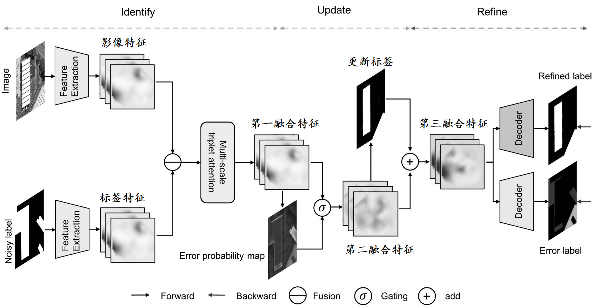

图2

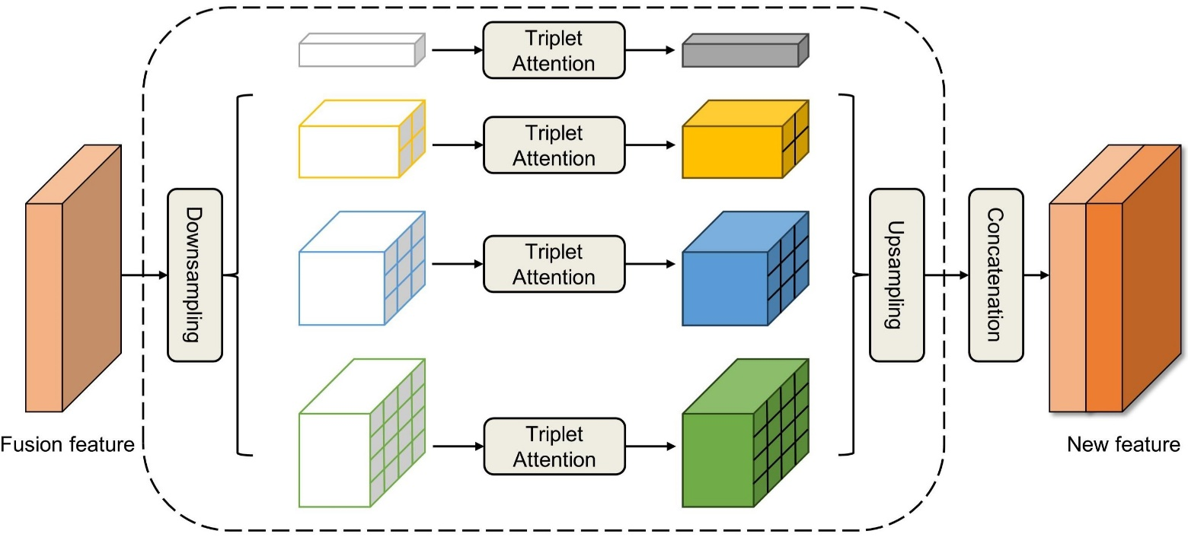

图3

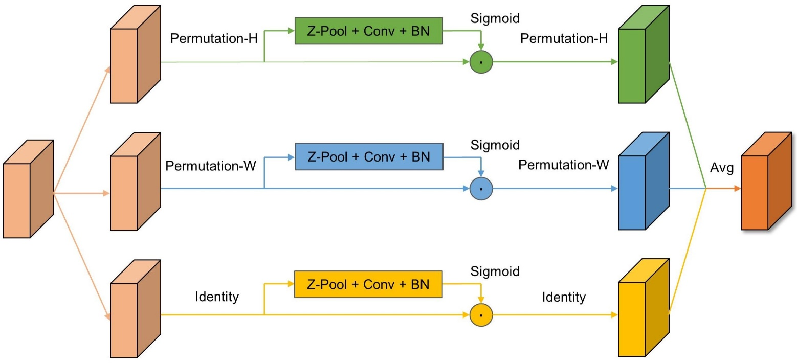

图4



图5



图6



图7